

โครงงานคอมพิวเตอร์

เรื่อง โปรแกรมหาค่าคงที่ของแก๊สโดยกฎของบอยล์ด้วยภาษาซี

จัดท าโดย

นางสาวพิมพ์มาดา | ค าสุนทร | ชั้นม.4/6 เลขที่ 7
นางสาวสายกวินทรา | ลิ้มสุรศรี | ชั้นม.4/6 เลขที่ 14
นางสาวนันท์นภัส | พลหาญ | ชั้นม.4/6 เลขที่ 22
นายนัทดล | ปุญญพันธุ์ | ชั้นม.4/6 เลขที่ 23
นายจิรพงศ์ | แซ่หลอ | ชั้นม.4/6 เลขที่ 24
นายคณธัช | ดียิ่ง | ชั้นม.4/6 เลขที่ 26

เสนอ ครูธัญพิสิษฐ์ คุณยศยิ่ง

รายงานคอมพิวเตอร์นี้เป็นส่วนหนึ่งของการศึกษา รายวิชา วิทยาการค านวณ รหัสวิชา ว 30142 ภาคเรียนที่ 1 ปีการศึกษา 2561
ชั้นมัธยมศึกษาปีที่ 4 กลุ่มสาระการเรยนรู้การงานอาชีพและเทคโนโลยี
โรงเรียนยุพราชวิทยาลัย จ.เชยงใหม
ส านักงานเขตพื้นที่การศึกษามัธยมศึกษา สพม. เขต34

โครงงานคอมพิวเตอร

คณะผู้จัดท า : นางสาวพิมพ์มาดา ค าสุนทร ชั้น ม.4/6 เลขที่ 7 นางสาวสายกวินทรา ลิ้มสุรศรี ชั้น ม.4/6 เลขที่ 14 นางสาวนันท์นภัส พลหาญ ชั้น ม.4/6 เลขที่ 22
นายนัทดล ปุญญพันธุ์ ชั้น ม.4/6 เลขที่ 23
นายจิรพงศ์ แซ่หลอ ชั้น ม.4/6 เลขที่ 24
นายคณธัช ดียิ่ง ชั้น ม.4/6 เลขที่ 26
ชื่อเรื่อง : โปรแกรมหาค่าคงที่ของแก๊สโดยกฎของบอยล์ ด้วยภาษาซี
รายวิชา : วิทยาการค านวณ 1 กลุ่มสาระการเรียนรู้ : การงานอาชีพและเทคโนโลยี ครูที่ปรึกษา : คุณครูธัญพิสิษฐ์ คุณยศยิ่ง
ปีการศึกษา : 1/2561

บทคัดย่อ

โครงงานฉบับนี้เป็นส่วนหนึ่งของวิทยาการค านวณ 1 (ว 30142) โดยมีจุดประสงค์เพื่อหาค่าคงที่ของ แก๊สด้วยภาษาซี โดยการใช้โปรแกรม Code::blocks ในการท าโครงงานเพื่อศึกษาความสัมพันธ์ระหว่าง ปริมาตรและความดันของแก๊ส เมื่ออุณหภูมิและจ านวนโมลของแก๊สคงที่ ซึ่งเป็นเรื่องที่มีความส าคัญ ในภาควิชาเคมีแล้วยังเกี่ยวข้องกับชีวิตจริง เช่น อาการหูอื้อ ,ปลาที่อยู่ใต้ทะเลลึกจะตาย หากน้ าขึ้นมา สู่ผิวหนัง,ใช้บอลลูนตรวจสภาพอากาศชั้นบน หรือการช่วยคนที่มีอาหารติดอยู่ในหลอดลม คณะผู้จัดท าจึง ได้เลือกหัวข้อนี้ในการท าโครงงานเพราะว่าถ้าหากได้เรียนรู้ทฤษฎี กฎหรือหลักการทางวิทยาศาสตร์ของบอยล์ ก็อาจช่วยให้เราเข้าใจมากขึ้น รวมถึงอาจได้ใช้ประโยชน์ในการรักษาชีวิตของตนเองหรือผู้อื่นเหมือน กับตัวอย่างที่ได้กล่าวคณะผู้จัดท าได้น าสูตรกฎของบอยล์มาท าเป็นภาษาซีเพื่อง่ายต่อการค านวณ และหวังเป็นอย่างยิ่งว่าโครงงานฉบับนี้จะมีประโยชน์แก่ผู้พบเห็นเป็นอย่างมาก

โครงงานคอมพิวเตอร์ เรื่องโปรแกรมหาค่าคงที่ของแก๊สโดยกฎของบอยล์ ด้วยภาษาซี ด้วยโปรแกรม Code::blocks นั้นส˚าเร็จขึ้นได้โดยได้รับความช่วยเหลืออย่างดียิ่งจากคุณครูธัญพิสิษฐ์ คุณยศยิ่ง คุณคร ที่ปรึกษาโครงงานที่ได้ให้ค˚าเสนอแนะแนวคิดและให้ความรู้ในการจัดท˚าโครงงานคอมพิวเตอร์ ตลอดจน การแก้ไขข้อบกพร่องต่าง ๆ มาโดยตลอดจนโครงงานนี้เสร็จสมบูรณ์ ผู้ศึกษาจึงขอกราบขอบพระคุณ เป็นอย่างสูง
ขอขอบคุณคุณครูธัญพิสิษฐ์ คุณยศยิ่ง ที่คอยให้ความช่วยเหลือด้านการรวบรวมข้อมูลต่าง ๆ ในการจัดท˚ารูปเล่มโครงงาน และขอขอบคุณคณะเพื่อนร่วมห้อง ม.4/6 ที่ให้ก˚าลังใจ และข้อมูล ในการท˚ารูปเล่มโครงงานอีกด้วย
ท้ายสุดนี้คณะผู้จัดท˚าหวังเป็นอย่างยิ่งว่า โครงงานคอมพิวเตอร์ เรื่อง การค˚านวณการแพร่ของแก๊ส ด้วยโปรแกรม Code::blocks จะเป็นประโยชน์ต่อการศึกษาค้นคว้าและเป็นประโยชน์ต่อผู้คนที่สนใจ ในเรื่องของเทคโนโลยีสารสนเทศ

คณะผู้จัดท˚า

เกี่ยวกับโครงงาน ก
บทคัดย่อ ก
กิตติกรรมประกาศ ข
สารบัญ
บทที่ 1 บทน˚า 1
ที่มาและความส˚าคัญ 1
วัตถุประสงค์ 1
ขอบเขตการศึกษา 1
ผลที่คาดวาจะได้รับ 1
บทที่ 2 เอกสารและโครงงานที่เกี่ยวข้อง 2
ประวัติความเป็นมาของภาษาซี 2
ขั้นตอนการพัฒนาโปรแกรมภาษาซี 2
แนวคิดในการเขียนโปรแกรม 3
โปรแกรมที่ใช้ในการด˚าเนินงาน 4
กฎของบอยล์ 5
โครงงานคอมพิวเตอร์ 5
บทที่ 3 วิธีการจัดท˚าโครงงาน 8
วัสดุอุปกรณ์เครื่องมือหรือโปรแกรมหรือที่ใช้ในการพัฒนา 8
ขั้นตอนการด˚าเนินงาน 8
บทที่ 4 ผลการศึกษา 13
การวิเคราะห์ระบบ 13
ผลการพัฒนาโปรแกรม 14
การทดสอบโปรแกรม 15
บทที่ 5 สรุปผล และข้อเสนอแนะ 17
สรุปผลการพัฒนาโปรแกรม 17
การทดสอบการพัฒนาโปรแกรม 17
ผลการประเมินประสิทธิภาพ 17
อุปสรรคในการท˚าโครงงาน 17
ข้อเสนอแนะและแนวทางในการพัฒนาต่อ 17
บรรณานุกรม 18

บทที่ 1 บทน˚า

ความเป็นมาและความส˚าคัญของโครงงาน
เนื่องจากเมื่อเราขับรถขึ้นภูเขา หลายคนจะเกิดอาการที่เรียกว่า หูอื้อ หรือการที่ปลาที่อาศัยอยู่ใน ทะเลลึกจะตายเมื่อขึ้นมาอยู่บนผิวน้˚า เกิดขึ้นได้อย่างไร คณะผู้จัดท˚าจึงท˚าการค้นคว้า รวบรวมข้อมูล เกี่ยวกับ อาการหูอื้อ ปลาที่อาศัยอยู่ในทะเลลึกจะตายเมื่อขึ้นมาอยู่บนผิวน้˚า จึงพบว่ากฎของบอยส์สามารถอธิบาย สิ่งต่างๆที่เราสงสัยข้างต้นได้เป็นอย่างดี
คณะผู้จัดท˚าจึงจัดท˚าโครงงานนี้และได้ใช้โปรแกรม Code Blocks ช่วยในการค านวณค่าคงที่และ ปริมาตรของแก๊ส

วัตถุประสงค์
1. เพื่อต้องการที่จะค˚านวณและศึกษากฎของบอยส์ และเป นการสอดคล้องกับเนื้อหาในภาควิชา เคมีและชีววิทยา
2. เพื่อวัดระดับค่าคงที่ของแก๊สโดยมีความดันกับปริมาตรซึ่งเป็นตัวแปรเพื่อใช้ในการค˚านวณ โดยผ่านโปรแกรม Code::Blocks

ขอบเขตของการศึกษาค้นคว้า
สิ่งที่ศึกษา : 1. อุณหภูมิที่คงที่ ปริมาตรของแก๊สที่มีมวลคงที่จ˚านวนหนึ่งเปลี่ยนไปเป็นปฏิภาคผกผัน กับความดันหรือไม่
2. หาค่าคงที่ของแก๊สและปริมาตรจากสูตรของRobert Boyle สถานที่ : โรงเรียนยุพราชวิทยาลัย จังหวัดเชียงใหม่

ผลที่คาดว่าจะได้รับ
1. ได้น˚าสูตรการหาค่าคงที่ของแก๊สด้วยกฎบอยล์มาใช้ในการค˚านวณด้วยโปรแกรม Code::Blocks
2. สามาถน˚าความรู้ที่ได้เรียนมาเพื่อมาเขียน Code Program เพื่อเป็นการค˚านวณกฎของ Boyle ได้ เป็นการบรูณาการทางเทคโนโลยีมาใช้ในการท˚าโครงงาน

บทที่ 2 เอกสารและโครงงานที่เกี่ยวข้อง
ในการจัดท˚าโครงงานคอมพิวเตอร์ กลุ่มของข้าพเจ้าได้สนใจการค˚านวณและศึกษาทฤษฎีของ เกรย์เฮมคือ การหาค่าที่เหมาะสมของแก๊สที่แพร่ไปในชั้นบรรยากาศ โดยใช้ผ่านโปรแกรม Code::Blocks โดยมีเอกสาารที่เกี่ยวข้องดังต่อไปนี้
1. ประวัติความเป็นมาของภาษาซี
2. ขั้นตอนการพัฒนาโปรแกรมภาษาซี
3. แนวคิดในการเขียนโปรแกรม
4. โปรแกรม Code Blocks
5. กฎของบอยล์
6. โครงงานคอมพิวเตอร์

1. ประวัติความเป็นมาของภาษาซี
ภาษาซีเป็นภาษาที่ถือว่าเป็นทั้งภาษาระดับสูงและระดับต่˚า ถูกพัฒนาโดยเดนนิส ริดชี (Dennis Ritche) แห่งห้องทดลองเบลล์ (Bell Laboratories) ที่เมอร์รีฮิล มลรัฐนิวเจอร์ซี่ โดยเดนนิสได้ใช้หลักการ ของภาษา บีซีพีแอล (BCPL : Basic Combine Programming Language) ซึ่งพัฒนาขึ้นโดยเคน ทอมสัน (Ken Tomson) การออกแบบและพัฒนาภาษาซีของเดนนิส ริดชี มีจุดมุ่งหมายให้เป็นภาษาส˚าหรับใช้เขียน โปรแกรมปฏิบัติการระบบยูนิกซ์ และได้ตั้งชื่อว่า ซี (C) เพราะเห็นว่า ซี (C) เป็นตัวอักษรต่อจากบี (B) ของภาษา BCPL ภาษาซีถือว่าเป็นภาษาระดับสูงและภาษาระดับต่˚า ทั้งนี้เพราะ ภาษาซีมีวิธีใช้ข้อมูลและ มีโครงสร้างการควบคุมการท˚างานของโปรแกรมเป็นอย่างเดียวกับภาษาของโปรแกรมระดับสูงอื่นๆ จึงถือว่าเป็นภาษาระดับสูง ในด้านที่ถือว่าภาษาซีเป็นภาษาระดับต่˚า เพราะภาษาซีมีวิธีการเข้าถึงในระดับ ต่˚าที่สุดของฮาร์ดแวร์ ความสามารถทั้งสองด้านของภาษานี้เป็นสิ่งที่เกื้อหนุนซึ่งกันและกัน ความสามารถ ระดับต่˚าท˚าให้ภาษาซีสามารถใช้เฉพาะเครื่องได้ และความสามารถระดับสูง ท˚าให้ภาษาซีเป็นอิสระจาก ฮาร์ดแวร์ ภาษาซีสามารถสร้างรหัสภาษาเครื่องซึ่งตรงกับชนิดของข้อมูลนั้นได้เอง ท˚าให้โปรแกรมที่เขียน ด้วยภาษาซีที่เขียนบนเครื่องหนึ่ง สามารถน˚าไปใช้กับอีกเครื่องหนึ่งได้

2. ขั้นตอนการพัฒนาโปรแกรมภาษาซี มีขั้นตอนดังนี้
2.1 ขั้นตอนที่ 1 เขียนโปรแกรม (source code)ใช้ editor เขียนโปรแกรมภาษาซีและท˚าการบันทึก ไฟล์ให้มีนามสกุลเป็น .c เช่น work.c เป็นต้น editor คือ โปรแกรมที่ใช้ส˚าหรับการเขียนโปรแกรม โดยตัวอย่างของ editor ที่นิยมน˚ามาใช้ในการเขียนโปรแกรมได้แก่ Notepad, Edit ของ Dos, TextPad,

Dev C++ และ EditPlus เป็นต้น ผู้เขียนโปรแกรมสามารถเลือกใช้โปรแกรมใดในการเรียนโปรแกรมก็ได้ แล้วแต่ความถนัดของแต่ละบุคคล
2.2 ขั้นตอนที่ 2 คอมไพล์โปรแกรม (compile) น˚า source code จากขั้นตอนที่ 1 มาท˚าการคอมไพล์ เพื่อแปลจากภาษาซีที่มนุษย์เข้าใจไปเป็นภาษาเครื่องที่คอมพิวเตอร์เข้าใจได้ ในขั้นตอนนี้คอมไพเลอร์ จะท˚าการตรวจสอบ source code ว่าเกิดข้อผิดพลาดหรือไม่หากเกิดข้อผิดพลาด จะแจ้งให้ผู้เขียน โปรแกรมทราบ ผู้เขียนโปรแกรมจะต้องกลับไปแก้ไขโปรแกรมและท˚าการคอมไพล์โปรแกรมใหม่ อีกครั้ง หากไม่พบข้อผิดพลาด คอมไพเลอร์จะแปลไฟล์ source code จากภาษาซีไปเป็นภาษาเครื่อง (ไฟล์นามสกุล .obj) เช่น ถ้าไฟล์ source code ชื่อ work.c ก็จะถูกแปลไปเป็นไฟล์ work.obj ซึ่งเก็บ ภาษาเครื่องไว้เป็นต้น
2.3 ขั้นตอนที่ 3 เชื่อมโยงโปรแกรม (link)การเขียนโปรแกรมภาษาซีนั้นผู้เขียนโปรแกรมไม่จ˚าเป็นต้อง เขียนค˚าสั่งต่างๆ ขึ้นใช้งานเอง เนื่องจากภาษาซีมีฟังก์ชันมาตรฐานให้ผู้เขียนโปรแกรมสามารถเรียกใช้งานได้ เช่น การเขียนโปรแกรมแสดงข้อความ “Kritsada” ออกทางหน้าจอ ผู้เขียนโปรแกรมสามารถเรียกใช้ ฟังก์ชั่น printf() ซึ่งเป็นฟังก์ชั่น มาตรฐานของภาษาซีมาใช้งานได้ โดยส่วนการประกาศ (declaration) ของฟังก์ชั่นมาตรฐานต่าง ๆ จะถูกจัดเก็บอยู่ในเฮดเดอร์ไฟล์แต่ละตัว แตกต่างกันไปตามลักษณะ การใช้งาน ด้วยเหตุนี้ภาษาเครื่องที่ได้จากขั้นตอนที่ 2 จึงยังไม่สามารถน˚าไปใช้งานได้ แต่ต้องน˚ามา เชื่อมโยงเข้ากับ library ก่อน ซึ่งผลจากการเชื่อมโยงจะท˚าให้ได้ executable program (ไฟล์นามสกุล.exe เช่น work.exe) ที่สามารถน˚าไปใช้งานได้
2.4 ขั้นตอนที่ 4 ประมวลผล (run) เมื่อน˚า executable program จากขั้นตอนที่ 3 มาประมวลผล ก็จะได้ผลลัพธ์ (output) ของโปรแกรมออกมา

3. แนวคิดในการเขียนโปรแกรม
3.1 วิเคราะห์ปัญหา ขั้นตอนนี้เป็นขั้นตอนส˚าคัญที่สุด ผู้เขียนโปรแกรมต้องวิเคราะห์ปัญหา ให้ออกว่าจะต้องท˚าการเขียนโปรแกรมเพื่อแก้ปัญหาอะไร เพราะถ้าหากวิเคราะห์ผิดแล้ว ผลลัพธ์ที่ได้ก็จะ ผิดไปด้วยเช่นกัน นอกจากจะวิเคราะห์ว่าปัญหาคือไรแล้ว อีกอย่างหนึ่งต้องวิเคราะห์ด้วยว่า ข้อมูลที่จะรับเข้า มาใช้ในโปรแกรมมีอะไรบ้าง
3.2 วางแผนและออกแบบ (Planning & Design) การวางแผน คือการน˚าปัญหาที่วิเคราะห์ได้ จากขั้นตอนที่ 1 มาวางเป็นแผนอย่างเป็นขั้นเป็นตอนว่าจะต้องเขียนโปรแกรมเพื่อแก้ปัญหาอย่าง ๆ ไรการว่างแผนอย่างเป็นขั้นตอนนี้เรียกว่า อัลกอริทึม(Algorithm)ซึ่งแบ่งออกเป็น2แบบ คือซูโดโค๊ด (Pseudo code) คือ การเขียนอัลกอลิทึมด้วยประโยคภาษาอังกฤษที่สื่อความหมายง่ายๆ สามารถอ่านแล้วเข้าใจได้ทันที จากโจทย์ จะเห็นได้ว่าเมื่ออ่านซูโดโค้ดแล้วสามารถเข้าใจได้ทันทีเลยว่าขั้นตอน ของโปรแกรมเป็นยังไง, โฟลวชาร์ต(Flow chart) คือการเขียนอัลกอริทึมโดยใช้สัญญาลักษณ์รูปภาพเป็นตัวสื่อความหมาย

3.3 เขียนโปรแกรม (Coding) เป็นการน˚าอัลกอลิทึมจากขั้นตอนที่ 2 มาเขียนเป็นโปรแกรมที่ ถูกต้องตามหลักไวยากรณ์ (syntax)ของภาษาซี จากโจทย์สามารถเขียนโปรแกรม
3.4 ทดสอบโปรแกรม (testing) เป็นการน˚าผลจากขั้นที่3 มาท˚าการรัน (run) เพื่อทดสอบว่าเป็น ไปตามที่ต้องการหรือไม่ เช่น จากโปรแกรมที่เราเขียนขึ้นมาข้างต้น ก็ทดลองโดยการป้อนค่า x y และ z ตามล˚าดับ เข้าไปในโปรแกรม แล้วตรวจสอบผลว่าถูกต้องหรือไม่ ทดสอบหลายๆ ครั้ง ถ้าผลลัพธ์ที่ ได้ถูกต้องก็แสดงว่าโปรแกรมที่ได้เขียนขึ้นมานั้นถูกต้องแล้ว แต่ถ้าผลลัพธ์ถูกบ้างผิดบ้างนั้นแสดงว่า โปรแกรมผิดพลาด ต้องกลับไปตรวจสอบ แล้วแก้ไขใหม่อีกครั้ง
3.5 จัดท˚าคู่มือ(Documentation) จุดประสงค์ที่ส˚าคัญในการท˚าคู่มือ เพื่อให้ผู้อื่นศึกษา source code program ได้ง่ายขึ้น ซึ่งจะเป็นประโยชน์มากส˚าหรับการพัฒนาโปรแกรมในอนาคต การจัดท˚าคู่มือไม่มีกฎเกณฑ์ที่แน่นอนผู้เขียนโปรแกรมควรจัดท˚าคู่มือให้มีลายละเอียดมากที่สุด

4. โปรแกรม Code::Blocks
การใช้ภาษาซีด้วยเป็นโปรแกรมเทอร์โบซีของบริษัทบอร์แลนด์ ผู้พัฒนาเครื่องมือให้กับนักพัฒนา โปรแกรมสามารถสร้างโค้ดภาษาซีได้สะดวกมากขึ้น เป็นการตอบสนองการใช้งานของโปรแกรมเมอร์ให้ สามารถสร้างงานสร้างสรรค์และเป็นเครื่องมือที่ใช้ในการเชื่อมต่อโค๊ดภาษาซีกับ ซอฟท์แวร์อื่น ๆ ได้อย่างมี ประสิทธิภาพด้วยเครื่องมือชื่อว่า Code::Blocks ที่มีโครงสร้างพร้อมใช้งาน (IDE: Integrate Development Environment) หมายถึง Code::Blocks มีส่วนที่เป็นตัวสร้างโค๊ดได้หลายภาษา รวมทั้งภาษาซีมีส่วนที่เป็น เครื่องมือใน การแปลงโค๊ดหรือคอมไพเลอร์ส่วนของสั่งให้โค๊ดท างาน ส่วนที่แสดงผลการท างานของโค้ด ทั้งส่วนที่เป็นการแจ้งผลของการแปลภาษาซีที่ผลการท างานเป็นอย่างไรถูกต้องหรือผิดพลาด (Error) และส่วน ที่แจ้งผลการท างานของโค๊ดภาษาซีถือว่าเป็นเครื่องมือที่มีประสิทธิภาพที่ดีมาก ซึ่งผู้ที่สนใจต้องการน ามา พัฒนาโค๊ดภาษาซีสามารถท าการดาวน์โหลดมาใช้งานได้อย่างถูกต้องด้วย Code::Block เป็นซอฟท์แวร์ฟรี
4.1 การเริ่มต้นใช้งานโปรแกรม
4.1.1 เปิดโปรแกรม Code::Blocks
4.1.2 เริ่มต้นด้วยการเปิดไฟล์ใหม่ครับ ให้ไปที่ Menu Bar ด้านบน เลือก New > File…
4.1.3. จะมีให้เลือกประเภทของไฟล์ ให้เลือกไปที่ C/C++ source แล้วกด Go
4.1.4 กด Next >
4.1.5 เราจะเขียนโปรแกรมภาษา C ครับ ให้เลือกที่ C แล้วกด Next >
4.1.6 โปรแกรมจะถามเราว่าจะเซฟไฟล์ไว้ที่ไหนแล้วก็ชื่ออะไร ให้กดที่ ปุ่ม ... ด้านบน เพื่อเลือกต˚าแหน่งไฟล์
4.1.7 ตั้งชื่อไฟล์แล้วกด Save แล้วตามด้วย Finish เป็นการเสร็จสิ้นขั้นตอนการลงโปแกรม

5. กฎของบอยล์
โรเบิร์ต บอยล์ (Robert Boyle) ค.ศ. 1627 - 1691 นักวิทยาศาสตร์หลายกลุ่มพยายามศึกษา เรื่องแก๊ส โรเบิร์ต บอยล์ นักวิทยาศาสตร์ ชาวอังกฤษ ก็เป็นคนหนึ่งที่สนใจศึกษาสมบัติของแก๊สด้วย ในการศึกษาเรื่องแก๊สจะมีตัวแปรที่ส˚าคัญอยู่ 4 ตัวแปร คือความดัน ปริมาตร อุณหภูมิ และปริมาณของแก๊ส เพราะฉะนั้นเมื่อเราต้องการสังเกตผลของตัวแปรหนึ่งซึ่งเกิดจากการเปลี่ยนแปลงของอีกตัวแปรหนึ่ง จึงต้องควบคุมตัวแปรอีกสองตัวให้คงที่ โรเบิร์ต บอยล์ก็เช่นเดียวกัน เมื่อเขาศึกษาเรื่องแก๊ส เขาจะศึกษาว่า เมื่อความดันเปลี่ยนไป ปริมาตรของแก๊สจะเปลี่ยนไปอย่างไร โดยการท˚าการทดลองที่อุณหภูมิเท่ากัน และ ปริมาณของแก๊สก็ก˚าหนดให้คงที่
กฏของบอยล์ กล่าวว่า ที่อุณหภูมิคงที่ ปริมาตรของแก๊สที่มีมวลคงที่จ˚านวนหนึ่งเปลี่ยนไปเป็น ปฏิภาคผกผันกับความดันเมื่อ P และ V คือความดันและปริมาตรของแก๊สตามล˚าดับ k คือค่าคงที่จากกฎของ บอยล์ ผลคูณของความดันกับปริมาตรของแก๊สอุดมคติเท่ากับค่าคงที่ PV=K
กราฟนี้แสดงความสัมพันธ์ระหว่างความดัน(P) และปริมาตร(V)ของแก๊ส จะเห็นลักษณะกราฟเป็น เส้นโค้งไฮเปอร์โบลาร์กราฟที่ได้นี้เรียกว่าเส้นกราฟ ไอโซเทอร์ม ซึ่งหมายถึงการท˚าการทดลองที่อุณหภูมิคงที่ จากกราฟจะพบว่าเมื่อความดันของแก๊สเพิ่มขึ้น ปริมาตรของแก๊สจะลดลง
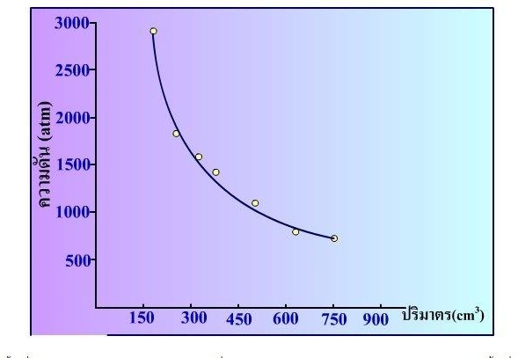
ถ้าแก๊สแสดงสมบัติตามกฏของบอยล์ เราจะได้ว่าพื้นที่ A = พื้นที่ B จากตารางการทดลองด้านบน เราสามารถเขียนกราฟระหว่างความดันกับปริมาตรได้อีกหลายลักษณะ ลักษณะหนึ่งคือ เมื่อให้ปริมาตรเป็น แกน y และแกน x คือ 1/P จะได้กราฟเส้นตรงตัดจุดก˚าเนิด ดังรูป

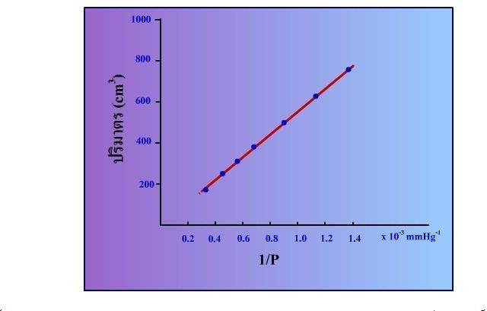

อีกแบบหนึ่งคือ เป็นความสัมพันธ์ระหว่าง ผลคูณของความดันและปริมาตร(PV) และความดัน(P) จะได้กราฟมีลักษณะเป็นเส้นตรงความชันเท่ากับศูนย์

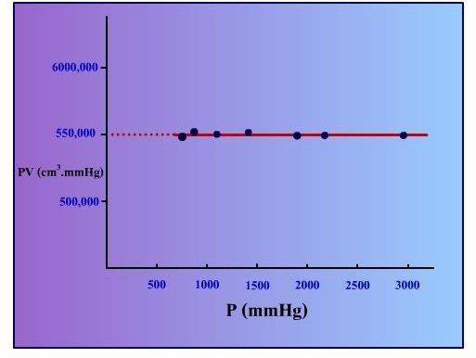

6. โครงงานคอมพิวเตอร์
6.1 โครงงานพัฒนาสื่อเพื่อการศึกษา
โดยการสร้างโปรแกรมบทเรียน หรือหน่วยการเรียน ซึ่งอาจจะต้องมีภาคแบบฝึกหัด บททบทวน และค˚าถามค˚าตอบไว้พร้อม ผู้เรียนสามารถเรียนแบบรายบุคคลหรือรายกลุ่ม การสอนโดยใช้คอมพิวเตอร์ช่วยนี้ ถือว่าเครื่องคอมพิวเตอร์เป็นอุปกรณ์การสอน ไม่ใช่เป็นครูผู้สอน ซึ่งอาจเป็นการพัฒนาบทเรียนแบบ Online ให้นักเรียนเข้ามาศึกษาด้วยตนเองก็ได้โครงงาน ประเภทนี้สามารถพัฒนาขึ้นเพื่อใช้ประกอบการสอนในวิชาต่าง ๆ ไม่ว่าจะเป็นสาขาคอมพิวเตอร์

วิชาคณิตศาสตร์ วิชาวิทยาศาสตร์ วิชาสังคม วิชาชีพอื่น ๆ ฯลฯ โดยนักเรียนอาจคัดเลือกหัวข้อ ที่นักเรียนทั่วไปที่ท˚าความเข้าใจยาก มาเป็นหัวข้อในการพัฒนาโปรแกรมบทเรียน

6.2 โครงงานพัฒนาเครื่องมือ
เป็นโครงงานเพื่อพัฒนาเรื่องมือมาใช้ช่วยสร้างงานประยุกต์ต่าง ๆ ซึ่งโดยส่วนใหญ่จะ เป็นในรูปซอฟต์แวร์ ตัวอย่างของเครื่องมือช่วยงาน เช่น ซอฟต์แวร์วาดรูป ซอฟต์แวร์พิมพ์งาน ซอฟต์แวร์ช่วยการมองวัตถุในมุมต่าง ๆ เป็นต้น ส˚าหรับซอฟต์แวร์เพื่อการพิมพ์งานนั้นสร้างขึ้นเป็น โปรแกรมประมวลผลภาษา ซึ่งจะเป็นเครื่องมือให้เราใช้งานในงานพิมพ์ต่าง ๆ บนเครื่อง คอมพิวเตอร์เป็นไปได้โดยง่าย

6.3 โครงงานจ˚าลองทฤษฎี
เป็นโครงงานใช้คอมพิวเตอร์ในการจ˚าลองการทดลองของสาขาต่าง ๆ เป็นโครงงานที่ ผู้ท˚าต้องศึกษารวบรวมความรู้ หลักการ ข้อเท็จจริงและแนวความคิดต่าง ๆ อย่างลึกซึ้งในเรื่อง ที่ต้องการศึกษา แล้วเสนอเป็นแนวคิด แบบจ˚าลอง หลักการ ซึ่งอาจอยู่ในรูปของสมการ สูตร หรือ ค˚าอธิบายก็ได้ พร้อมทั้งน˚าเสนอวิธีการจ˚าลองทฤษฎีด้วยคอมพิวเตอร์

6.4 โครงงานประยุกต์ใช้งาน
เป็นโครงงานที่ใช้คอมพิวเตอร์ในการสร้างผลงานเพื่อประยุกต์ใช้งานจริงในชีวิตประจ˚าวัน เช่น ซอฟต์แวร์ส˚าหรับการออกแบบและตกแต่งอาคาร ซอฟต์แวร์ส˚าหรับการผสมสี ซอฟต์แวร์ ส˚าหรับการระบุคนร้าย เป็นต้น โครงงานงานประเภทนี้จะมีการประดิษฐ์ฮาร์ดแวร์ ซอฟต์แวร์ หรืออุปกรณ์ใช้สอยต่าง ๆ ซึ่งอาจจะสร้างใหม่หรือปรับปรุงดัดแปลงของเดิมที่มีอยู่แล้วให้มี ประสิทธิภาพสูงขึ้นก็ได้

6.5 โครงงานพัฒนาเกม
เป็นโครงงานพัฒนาซอฟต์แวร์เกมเพื่อความรู้ และ/หรือ ความเพลิดเพลิน เช่น เกมหมากรุก เกมหมากฮอส เกมการค˚านวณเลข ซึ่งเกมที่พัฒนาขึ้นนี้น่าจะเน้นให้เป็นเกมที่ไม่รุนแรง เน้นการใช้ สมองเพื่อฝึกคิดอย่างมีหลักการ

บทที่ 3 วิธีการจัดท˚าโครงงาน

การจัดท˚าโครงงานคอมพิวเตอร์ โปรแกรมการหาค่าคงที่ของแก๊สโดยกฎของบอยล์ ด้วยภาษาซี เป็นการ บรูณาการความรู้ ในศาสตร์วิชาเคมีและคณิตศาสตร์ จัดท˚าโดยโปรแกรม Code::blocks มีวิธีการด˚าเนินงานโครงงานตามขั้นตอนต่อไปนี้

วัสดุอุปกรณ์ เครื่องมือหรือโปรแกรมที่ใช้ในการพัฒนา
1. เครื่องคอมพิวเตอร์ พร้อมเชื่อมต่อระบบเครือข่ายอินเตอร์เน็ต
2. โปรแกรมที่ใช้ในการด˚าเนินงาน ได้แก่ Code blocks , Microsoft word และ Google เอกสาร

ขั้นตอนการด˚าเนินงาน
1. วิเคราะห์ปัญหา (Analysis)
1.1 ต้องการที่จะรับค่าตัวแปรที่เป็นเลขจ˚านวนเต็ม 2 ตัวเข้ามาในโปรแกรม ดังนั้นการวิเคราะห์ ก็คือ ก˚าหนดให้ p เก็บเลขจ˚านวนเต็มตัวที่ 1 ซึ่ง p ก็คือ pressure หรือ ความดัน และก˚าหนดให้ v เก็บเลขจ˚านวนเต็มตัวที่ 2 ซึ่ง v ก็คือ volume หรือ ปริมาตร
1.2 เลขจ˚านวนเต็มตัวที่ 1 * เลขจ˚านวนเต็มตัวที่ 2 มีค่าเท่ากับเท่าไร ดังนั้นการวิเคราะห์ ก็คือ ก˚าหนดให้ int เก็บค่าผลคูณของเลขจ˚านวนเต็มทั้ง 2 จ˚านวน นั่นคือ int = p*v
2. วางแผนและออกแบบ (Planing & Design)
น˚าปัญหาที่วิเคราะห์ได้จากขั้นตอนที่ 1 มาวางแผนอย่างเป็นขั้นตอน เพื่อที่จะต้อง เขียนโปรแกรมเพื่อแก้ปัญหาอย่างไร การวางแผนอย่างเป็นขั้นตอนนี้ เรียกว่า อัลกอริต (Algorithm) ซึ่งอัลกอริทึมแบ่งออกเป็น 2 รูปแบบ คือ
2.1 ซูโดโค้ด (Pseudocode) คือ การเขียนอัลกอริทึม โดยใช้ประโยคภาษาอังกฤษ ที่สื่อความหมายง่าย ๆ สามารถอ่านแล้วเข้าใจได้โดยทันที

ซูโดโค้ด ภาษาไทย | ซูโดโค้ด ภาษาอังกฤษ
Algorithm การหาค่าคงที่ของแก๊ส  1. เริ่มต้น  2. รับค่าตัวแปร p (p = ความดัน) | Algorithm finding a constant of gas  - Start  - Input p (p = pressure)

ซูโดโค้ด ภาษาไทย | ซูโดโค้ด ภาษาอังกฤษ
4. ค˚านวณหาค่าคงที่ของแก๊สโดยกฎของบอยล์  5. แสดงผลการค˚านวณค่าคงที่  6. ท˚างานตามที่ค˚าสั่ง do ก˚าหนดไว้  7. ตรวจสอบเงื่อนไขค˚าสั่ง while ก˚าหนดไว้  8. สิ้นสุดโปรแกรม | - finding a constant of gas  - print of constant of gas  - Work as defined by function do command  - Check the condition of function while statement  - End

2.2 โฟลวชาร์ต (Flowchart) คือ การเขียนอัลกอริทึม โดยใช้สัญลักษณ์รูปภาพเป็นตัวสื่อ ความหมาย

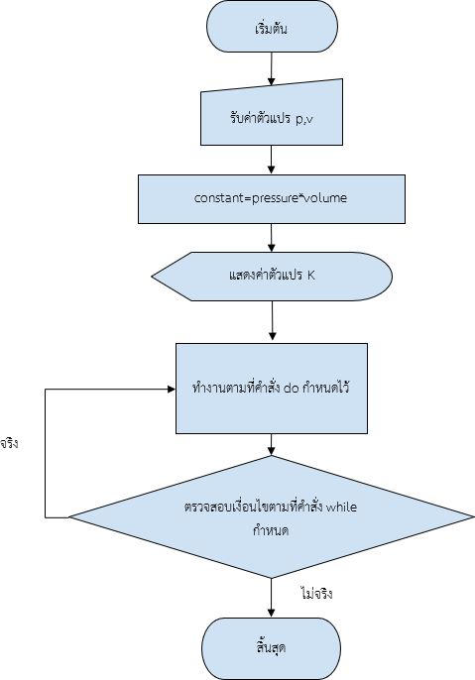

3. เขียนโปรแกรม (Coding)
เป็นการน˚าอัลกอริทึมจากขั้นตอนที่ 2 มาเขียนโปรแกรมให้ถูกต้องตามหลักไวยากรณ์ (syntax) ของภาษาซี

บรรทัดที่ | ซอร์สโค้ด | อัลกอริทึม
1 | #include <stdio.h>
2 | #include <conio.h>
3 | void main()
4 | {
5 | int p,v,k;
6 | char c;
7 | do
8 | {
9 | printf("Find a constant of gas\n");
10 | printf("*************************\n");
11 | printf("Please Input p\n"); | Input p (pressure)
12 | scanf("%d",&p);
13 | printf("Please Input v\n"); | Input v (volume)
14 | scanf("%d",&v);
15 | system("cls");
16 | k =p*v; | int ; k=p*v
17 | printf("%d = %d * %d\n",k,p,v); | Print int
18 | printf("Continue? Y/N\n");
19 | scanf("%s",&c);
20 | }
21 | while(c =='Y'||c =='y');
22 | {
23 | printf("Find a constant of gas\n");
24 | printf("*************************\n");
25 | system("cls");

บรรทัดที่ | ซอร์สโค้ด | อัลกอริทึม
26 | printf("Good Bye\n");
27 | getch();
28 | }
29 | }

4. ทดสอบโปรแกรม (Testing)
เป็นการน˚าผลลัพธ์จากขั้นตอนที่ 3 มาท˚าการรัน (Run) โดยทดสอบป้อนค่า p และ v เข้าไปใน โปรแกรม

รันครั้งที่ 1
Input p is 150
Input v is 252
Sum of 150*252 is 37800

รันครั้งที่ 2
Input p is 784
Input v is 1254
Sum of 784*1254 is 983186

รันครั้งที่ 3
Input p is 437
Input v is 569
Sum of 437*569 is 248653

5. จัดท˚าคู่มือ (Documentation)

ชื่อโปรแกรม | หาค่าผลคูณของตัวแปรที่เป็นเลขจ˚านวนเต็ม2จ˚านวนคือ p,v
ตัวแปรที่ใช้ | p เก็บค่าจ˚านวนเต็มตัวที่ 1  v เก็บค่าจ˚านวนเต็มตัวที่ 2  Sum เก็บค่าผลคูณของเลขจ˚านวนเต็มทั้ง 2 จ˚านวน
ชนิดของข้อมูล | P, v, Sum เป็นข้อมูลชนิดเลขจ˚านวนเต็ม (Integer)
วิธีการแก้ปัญหา | ใช้สมการ Sum = p*v

บทที่ 4 ผลการศึกษา

การจัดท˚าโครงงานการหาค่าคงที่ของแก๊สโดยกฎของบอยล์ ด้วยภาษาซี มีผลการด˚าเนินงานดังน

1. การวิเคราะห์ระบบ
1. วัตถุประสงค์ของงาน
รับค่าตัวแปร 2 ตัวแปร คือ p,v จากนั้นท˚าการค˚านวณเพื่อแสดงค่าคงที่ของแก๊ส ซึ่งเป็นจ˚านวนเต็ม
2. ออกแบบผลลัพธ์ (Output) แสดงค่าคงที่ของแก๊สซึ่งเป็นจ˚านวนเต็ม
3. ข้อมูลน˚าเข้า (Input)
ข้อมูลที่ผู้ใช้ใช้ป้อน ซึ่งก้คือการก˚าหนดค่า p และ v
4. ชื่อตัวแปรที่ใช้
int = เก็บข้อมูลชนิดจ˚านวนเต็ม char = เก็บข้อมูลชนิดตัวอักขระ k = ค่าคงที่ของแก๊ส
p = ความดัน
v = ปริมาตร
5. ขั้นตอน/ล˚าดับงาน
1. ประกาศตัวแปรจ˚านวนเต็ม ชื่อ p,v,k,c
2. รับค่าของตัวแปร p กับ v มาเก็บไว้ในข้อมูลที่เป็นเลขชนิดจ˚านวนเต็ม
3. จากกฎของบอยล์จะได้ว่า k=p*v โดยน˚ามาใช้ในการค˚านวณสูตร
4. แสดงค่า k ซึ่งก็คือค่าคงที่ของแก๊สที่ได้จากสูตรของบอยล์
5. ท˚างานตามค˚าสั่งที่doได้ก˚าหนดไว้ เพื่อให้ตัดสินใจที่จะเลือกค˚านวณค่าคงที่ของ แก๊สต่อหรือไม่
6. หากเลือกการท˚างานเป็นค˚านวณค่าคงที่ของแก๊สต่อ โปรแกรมจะท˚าการตรวจสอบ เงื่อนไขตามที่ ค˚าสั่งwhileได้ก˚าหนด จากนั้นจะท˚าการค˚านวณต่อโดยให้ผู้ใช้ได้ใส่ค่าตัวแปรตามเดิม
7. หากไม่เลือกการท˚างานที่ค˚านวณค่าคงที่ของแก๊สต่อ โปรแกรมจะท˚าการสิ้นสุดโปรแกรม
8. สิ้นสุดโปรแกรม

2. ผลการพัฒนาโปรแกรม

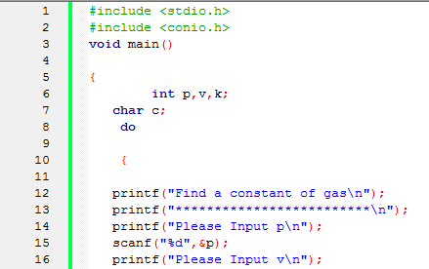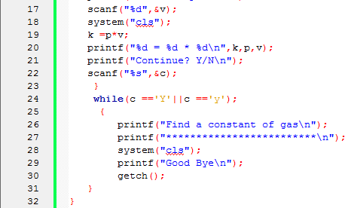

3. การทดสอบโปรแกรม
3.1 รับค่าตัวแปร p และ v (p คือ pressure หรือ ความดัน , v คือ volume หรือ ปริมาตร)

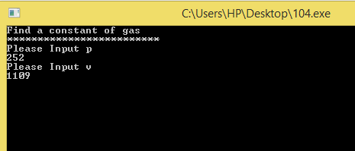

3.2 ค˚านวณหาค่าคงที่ของแก๊ส โดยค˚านวณจากสูตร k=p*v

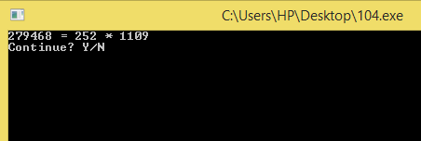

3.3 เลือกเงื่อนไขเพื่อค˚านวณค่าคงที่ของแก๊สต่อใช่หรือไม่
3.3.1 เลือกที่จะค˚านวณค่าคงที่ของแก๊สต่อไป

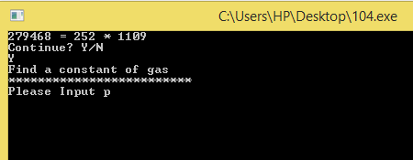

3.3.2 ไม่เลือกที่จะค˚านวณค่าคงที่ของแก๊ส จากนั้นก็จะสิ้นสุดโปรแกรม

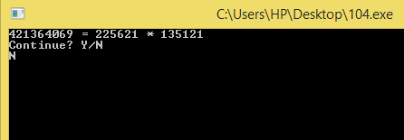

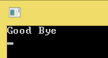

บทที่ 5
สรุปผล และขอเสนอแนะ

สรุปผลการศึกษา
จากการจัดท˚าโครงงานการหาค่าคงที่ของแก๊สจากกฎของบอล์ด้วยภาษาซีโดยโปรแกรม Code
::blocks สามารถค˚านวณหาค่าคงที่ได้จริง

สรุปผลการพัฒนาโปรแกรม
การหาค่าคงที่ของแก๊สจากกฎของบอล์ด้วยภาษาซีโดยโปรแกรม Code::blocks อยู่ในระดับที่ พอใช้ได้ และสามารถน˚าไปใช้ในการค˚านวณต่อที่เกี่ยวข้องกับรายวิขาเคมีได้ ซึ่งง่ายต่อการค˚านวณหาก มีตัวเลขที่เยอะๆหรือยากต่อการค˚านวณ

อุปสรรคในการท˚าโครงงาน
1. ผู้จัดท˚าไม่เชี่ยวชาญและไม่มีความรู้มากพอในการเขียนโค้ดโปรแกรม ท˚าให้เกิดอุปสรรคใน การท˚าโครงงานจนท˚าให้เสียเวลาตรงส่วนนี้เป็นอย่างมาก แต่ก็ได้ค˚าแนะน˚าและแนวทางจากคุณครูผู้สอน รวมถึงเพือน ๆ ในห้องที่ได้ให้ค˚าแนะน˚าเกี่ยวกับการเขียน code program
2. เวลาว่างไม่ตรงกันท˚าให้ปรึกษางานได้ไม่ทั่วถึงหรือในบาง ครั้งเกิดความไม่เข้าใจต่ อกัน และ การจัดสรรเวลาได้ไม่ลงตัวจึงท˚าให้ขั้นตอนการจัดท˚าโครงงานนั้นล่าช้า

ข้อเสนอแนะและแนวทางในการพัฒนาต่อ
น˚าไปเป็นสื่อการสอนเพื่อการศึกษาในภาควิชาเคมี โดยที่มีการค˚านวณที่ง่าย เนื่องจากได้น˚า เทคโนโลยีจากโปรแกรม Code::Blocks ได้มาบูรณาการ โดยใช้การค˚านวณซึ่งเป็นคณิตศาสตร์

บรรณานุกรม

1. ส่งเสริมการสอนวิทยาศาสตร์และเทคโนโลยี, สถาบัน. (2554). หนังสือเรียน รายวิชาเพิ่มเติม เคมีเล่ม 2(พิมพ์ครั้งที่ 3). กรุงเทพฯ: โรงพิมพ์ สกสค. ลาดพร้าว.
2. ส่งเสริมการสอนวิทยาศาสตร์และเทคโนโลยี, สถาบัน. (2553). คู่มือครู รายวิชาเพิ่มเติมเคมีเล่ม2.
(พิมพ์ครั้งที่ 1). กรุงเทพฯ: โรงพิมพ์ สกสค. ลาดพร้าว.
3. อนุสิษฐ์ เกื้อกูล (วันศุกร์ที่9มิถุนายน2560) กฎของแก๊สจริงและแก๊สอุดมคติ เข้าถึงได้จากระบบ ออนไลน์ สืบค้นวันที่ 18 กุมภาพันธ์ 2562.
4. สถาบันส่งเสริมการสอนวิทยาศาสตร์และเทคโนโลยี http://chemistry.ipst.ac.th กฎของบอยล์ ในชีวิตจริง เข้าถึงได้จากระบบออนไลน์ สืบค้นวันที่ 18 กุมภาพันธ์ 2562.

